ГОСТ 14098-91

УДК 621.791.052:006.354 Группа Ж33

ГОСУДАРСТВЕННЫЙ СТАНДАРТ СОЮЗА ССР

СОЕДИНЕНИЯ СВАРНЫЕ АРМАТУРЫ И ЗАКЛАДНЫХ ИЗДЕЛИЙ ЖЕЛЕЗОБЕТОННЫХ КОНСТРУКЦИИ

Типы, конструкции и размеры

Welded joints of reinforcement and inserts for reinforced concrete structures.
Types, constructions and dimensions
ОКП 58800
Дата введения 01.07.92

Настоящий стандарт распространяется на сварные соединения стержневой арматуры и арматурной проволоки диаметром 3 мм и более, сварные соединения стержневой арматуры с прокатом толщиной от 4 до 30 мм, выполняемые при изготовлении арматурных и закладных изделий железобетонных конструкций, а также при монтаже сборных и возведении монолитных железобетонных конструкций.
Стандарт устанавливает типы, конструкцию и размеры указанных сварных соединений, выполняемых контактной и дуговой сваркой.
Стандарт не распространяется на сварные соединения закладных изделий, не имеющих анкерных стержней из арматурной стали.
1. Обозначения типов сварных соединений и способов их сварки приведены в табл. 1.

Таблица 1

Тип сварн. соед. |  | Способ и технологические особенности сварки
Наименование | Обозн., номер | Наименование | Обозн. | Полож. стержней при сварке
Крестообразное | К1 | Контактная точечная двух стержней | Кт | Любое
Крестообразное | К2 | То же, трех стержней | Кт | Любое
Крестообразное | к3 | Дуговая ручная прихватками | рр | Любое
Стыковое | С1 | Контактная стержней одинакового диаметра | Ко | Горизонтальное
Стыковое | С2 | То же, разного диаметра | Кн | Горизонтальное
Стыковое | С3 | Контактная стержней одинакового диаметра с последующей механической обработкой | Км | Горизонтальное
Стыковое | С4 | То же, с предварительной механической обработкой | Кп | Горизонтальное
Стыковое | С5 | Ванная механизированная под флюсом в инвентарной форме | Мф | Горизонтальное
Стыковое | С6 | Дуговая механизированная порошковой проволокой в инвентарной форме | Мп | Горизонтальное
Стыковое | С7 | Ванная одноэлектродная в инвентарной форме | Рв | Горизонтальное
Стыковое | С8 | Ванная механизированная под флюсом в инвентарной форме | Мф | Вертикальное
Стыковое | С9 | Дуговая механизированная порошковой проволокой в инвентарной форме | Мп | Вертикальное
Стыковое | С10 | Ванная одноэлектродная в инвентарной форме | Рв | Вертикальное
Стыковое | С11 | Ванная механизированная под флюсом в инвентарной форме спаренных стержней | Мф | Горизонтальное
Стыковое | С12 | Дуговая механизированная порошковой проволокой в инвентарной форме спаренных стержней | Мп | Горизонтальное
Стыковое | С13 | Ванная одноэлектродная в инвентарной форме спаренных стержней | Рв | Горизонтальное
Стыковое | С14 | Дуговая механизированная порошковой проволокой на стальной скобе-накладке | Мп | Горизонтальное
Стыковое | С15 | Ванно-шовная на стальной скобе-накладке | Рс | Горизонтальное
Стыковое | С16 | Дуговая механизированная открытой дугой голой легированной проволокой (СОДГП) на стальной скобе-накладке | Мо | Горизонтальное
Стыковое | С17 | Дуговая механизированная порошковой проволокой на стальной скобе-накладке | Мп | Вертикальное
Стыковое | С18 | Дуговая механизированная открытой дугой голой легированной проволокой (СОДГП) на стальной скобе-накладке | Мо | Вертикальное
Стыковое | С19 | Дуговая ручная многослойными швами на стальной скобе-накладке. | Рм | Вертикальное
Стыковое | С20 | Дуговая ручная многосл. швами без стальной скобы-накладки | Рм | Вертикальное
Стыковое | С21 | Дуговая ручная швами с накладками из стержней | Рн | Любое
Стыковое | С22 | То же, швами с удлиненными накладками из стержней | Ру | Любое
Стыковое | С23 | Дуговая ручная швами без доп. технологических элементов | Рэ | Любое
Стыковое | С24 | Ванная механизированная под флюсом в комбинированных несущих и формующих элементах | Мф | Горизонтальное
Стыковое | С25 | Дуговая механизированная порошковой проволокой в комбинированных несущих и формующих элементах | Мп | Горизонтальное
Стыковое | С26 | Ванная одноэлектродная в комбинированных несущих и формующих элементах | Рс | Горизонтальное
Стыковое | С27 | Ванная механизированная под флюсом в комбинированных несущих и формующих элементах | Мф | Вертикальное
Стыковое | С28 | Дуговая механизированная порошковой проволокой в комбинированных несущих и формующих элементах | Мп | Вертикальное
Стыковое | С29 | Ванная одноэлектродная в комбинированных несущих и формующих элементах | Рс | Вертикальное
Стыковое | С30 | Ванная механизированная под флюсом в комбинированных несущих и формующих элементах спаренных стержней | Мф | Горизонтальное
Стыковое | С31 | Дуговая механизированная порошковой проволокой в комбинированных несущих и формующих элементах спаренных стержней | Мп | Горизонтальное
Стыковое | С32 | Ванная одноэлектродная в комбинированных несущих и формующих элементах спаренных стержней | Рс | Горизонтальное
Нахлесточное | Н1 | Дуговая ручная швами | Рш | Любое
Нахлесточное | Н2 | Контактная по одному рельефу на пластине | Кр | Горизонтальное
Нахлесточное | Н3 | То же, по двум рельефам на пластине | Кп | Горизонтальное
Нахлесточное | Н4 | Контактная по двум рельефам на арматуре | Ка | Горизонтальное
Тавровое | Т1 | Дуговая механизированная под флюсом без присадочного металла | Мф | Вертикальное
Тавровое | Т2 | Дуговая ручная с малой механизацией под флюсом без присадочного металла | Рф | Вертикальное
Тавровое | Т3 | Дуговая механизированная под флюсом без присадочного металла по рельефу | Мж | Вертикальное
Тавровое | Т6*⁾ | Контактная рельефная сопротивлением | Кс | Вертикальное
Тавровое | Т7 | Контактная непрерывным оплавлением | Ко | Вертикальное
Тавровое | Т8 | Дуговая механизированная в углекислом газе (СО₂) в выштампованное отверстие | Мв | Вертикальное
Тавровое | Т9 | Дуговая ручная в выштампованное отверстие | Рв | Вертикальное
Тавровое | Т10 | Дуговая механизированная в СО₂ в отверстие | Мс | Вертикальное
Тавровое | Т11 | То же, в цекованное отверстие | Мц | Вертикальное
Тавровое | Т12 | Дуговая ручная валиковыми швами в раззенкованное отверстие | Рз | Вертикальное
Тавровое | Т13 | Ванная одноэлектродная в инвентарной форме | Ри | Горизонтальное
* Соединения Т4 и Т5 (в редакции ГОСТ 14098-85) исключены.

2. Условное обозначение сварного соединения имеет следующую структуру:
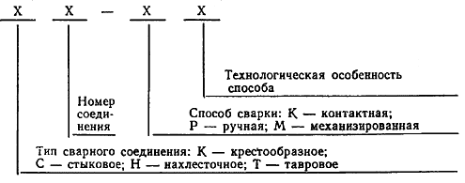
Пример условного обозначения стыкового соединения, выполненного ванной механизированной сваркой под флюсом в инвентарной форме, положение стержней вертикальное: С8 — Мф
3. Для конструктивных элементов сварных соединений приняты обозначения:
d_{н} — номер профиля (номинальный диаметр стержня) по ГОСТ 5781 (на рисунках таблиц изображен условно);
d — внутренний диаметр стержня периодического профиля по ГОСТ 5781;
d₁ — наружный диаметр стержня периодического профиля по ГОСТ 5781;
d'_{н} — номинальный меньший диаметр стержня в сварных соединениях;
d_{о} — меньший диаметр выштампованного, раззенкованного или цекованного отверстия в плоском элементе;
D_{o} — больший диаметр выштампованного, раззенкованного или цекованного отверстия в плоском элементе;
D_{p} — диаметр рельефа на плоском элементе;
D — диаметр грата в стыковых и наплавленного металла в тавровых соединениях;
D' — диаметр обточенной части стержня;
R — радиус кривизны рельефа;
а — суммарная толщина стержней после сварки в месте пересечения;
b — ширина сварного шва; суммарная величина вмятин;
b′, b′′ — величина вмятин от электродов в крестообразном соединении;
h — величина осадки в крестообразном соединении; высота сечения сварного шва;
h₁ — высота усиления наплавленного металла;
h₂ — высота усиления корня сварного шва;
Н — высота скобы-накладки;
h_{св} — глубина проплавления (Т8, Т9);
l — длина сварного шва;
l₁, l₂ — зазоры до сварки между торцами стержней при различных разделках;
l_{ш} — ширина флангового шва (С24 — С32);
l_{н} — длина скоб-накладок, накладок и нахлестки стержней;
l₃, l₄ — длина сварного шва (С22);
l′ — длина обточенной части одного стержня (С4);
L — общая длина обточенной части соединений С3 и С4;
L₁ — длина вставки в соединениях типа С11 — С13;
z — притупления: в разделке торцов стержней под ванную сварку; в плоском элементе соединения Т12;
s — толщина: стальной скобы-накладки, плоских элементов тавровых и нахлесточных соединений;
k — высота рельефа и выштампованного профиля на плоском элементе; катет шва в соединениях С24 — С32 и H1;
k₁ — зазор между стержнем и плоским элементом в соединениях Н2 и Н3;
п — ширина рельефа на плоском элементе;
т — длина рельефа на плоском элементе;
g — высота наплавленного металла или «венчика» в тавровых соединениях;
с; c₁ — размеры наплавленного металла в соединении Т13;
α, α₁, α₂, β, β₁, β₂, γ, γ₁ — угловые размеры конструктивных элементов сварных соединений.
4. Термины и пояснения должны соответствовать приложению 1 и ГОСТ 2601.
5. При выборе рациональных типов сварных соединений и способов сварки следует руководствоваться приложением 2.
6. На конструкции сварных соединений, не предусмотренные настоящим стандартом, следует разрабатывать рабочие чертежи с технологическим описанием условий сварки и ведомственный нормативный документ, учитывающий требования действующих стандартов и утвержденный в установленном порядке.
7. Допускается замена типов соединений и способов их сварки, указанных в чертежах типовых и индивидуальных рабочих проектов зданий и сооружений, на равноценные по эксплуатационным качествам в соответствии с приложением 2.
8. Конструкции крестообразных соединений арматуры, их размеры до и после сварки должны соответствовать приведенным на черт. 1 и в табл. 2, 3.
9. Отношения диаметров стержней следует принимать для соединений типа К1 — от 0,25 до 1,00, типа К2 — от 0,50 до 1,00.
10. Для соединений типов К1 и К2 величину осадки (черт. 1) определяют по формулам:
для двух стержней ;
для трех стержней ,
где а — суммарная толщина стержней после сварки в месте пересечения, мм;
b — суммарная величина вмятин (b' + b"), мм.
Величины относительных осадок h/d′_{н} для соединений типа К1 должны соответствовать приведенным в табл. 2. Величины относительных осадок h/d_{н} для соединений типа К2 следует принимать в два раза меньше приведенных в табл. 2, но не менее 0,10.
11. Конструкции стыковых соединений арматуры, их размеры до и после сварки должны соответствовать приведенным в табл. 4 — 17.
12. В соединениях типа С2 — Кн отношение d′_{н}/d_{н} допускается от 0,3 до 0,85 при предварительном нагреве стержня большего диаметра в режиме сопротивления, используя для этого вторичный контур стыковых сварочных машин и специальные устройства.
13. Конструкции нахлесточных соединений арматуры, их размеры до и после сварки должны соответствовать приведенным в табл. 18 — 21.
14. Конструкции тавровых соединений арматуры с плоскими элементами закладных изделий, их размеры до и после сварки должны соответствовать приведенным в табл. 22 — 29.
15. Механические свойства сварных соединений должны удовлетворять требованиям ГОСТ 10922.
16. Основные типы, конструктивные элементы и размеры сварных соединений из листового, полосового и профильного металлопроката, используемых в закладных и соединительных изделиях железобетонных конструкций, должны удовлетворять требованиям ГОСТ 5264 и ГОСТ 8713.

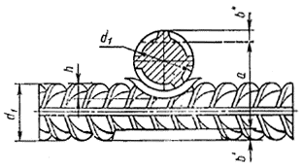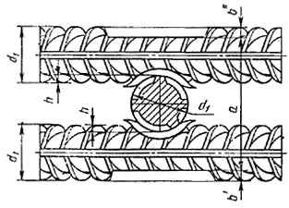
Черт. 1

Таблица 2

Обозначение типа соединения, способа сварки | Соединение арматуры |  | Класс арматуры | d_{н}, мм | Величина h/d′_{н} обеспечивающая прочность не менее требуемой ГОСТ 10922 для соединений с отношением диаметров d′_{н}/d_{н} |  |  |  | Минимальная величина h/d′_{н} обеспечивающая ненормируемую прочность | α
Обозначение типа соединения, способа сварки | до сварки | после сварки | Класс арматуры | d_{н}, мм | 1,00 | 0,50 | 0,33 | 0,25 |  | α
К1 ⎯ Кт | 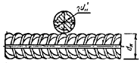 | 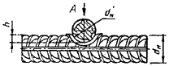 | Вр-I | 3 — 5 | 0,35—0,50 | 0,28—0,45 | 0,24—0,40 | 0,22—0,35 | 0,17 | 30—90°
К1 ⎯ Кт |  |  | Вр-600 | 4 ⎯ 6
К1 ⎯ Кт |  |  | А-I | 5,5⎯40 | 0,25⎯0,50 | 0,21—0,45 | 0,18—0,40 | 0,16—0,35 | 0,12 | 30—90°
К1 ⎯ Кт |  |  | А-II* | 10—40 | 0,33—0,60 | 0,28—0,52 | 0,24—0,46 | 0,22—0.42 | 0,17 | 30—90°
К1 ⎯ Кт |  |  | A-III* | 6—40 | 0,40—0,80 | 0,35—0,70 | 0,30⎯0,62 | 0,28—0,55 | 0,20 | 30—90°
К2 — Кт | 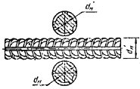 | 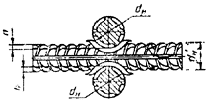  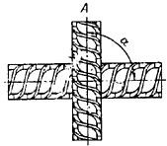 | at-iiic | 6—32 | 0,40—0,60 | 0,35—0,46 | 0,30—0,46 | 0,28⎯0,42 | 0,20 | 30—90°
К2 — Кт |  |  | at-ivc | 10⎯32
Примечания:
1. Величины d′_{н}/d_{н}, не совпадающие с приведенными, следует округлять до ближайшей величины, указанной в таблице.
2. В соединениях типа К1 — Кт из арматуры классов Ат-IVK и Ат-V диаметрами 10 — 32 мм стержни меньшего диаметра (d′_{н}) должны быть из арматуры классов Вр-I, А-I, А-II и A-III.
* Здесь и далее размеры соединений арматуры специального назначения классов Ас-II и Ас-III идентичны таковым классов А-II и А-III.

Таблица 3

Обозначение типа соединения,  способа сварки | Соединение арматуры |  | Класс арматуры | Марка стали | d_{н} ; d′_{н} | l | b
Обозначение типа соединения,  способа сварки | до сварки | после сварки
К3 ⎯ Рр | 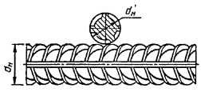 | 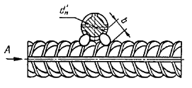  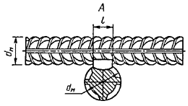 | А-I | ⎯ | 10—40 | 0,5 d′_{н}, но  не менее 8 | 0,3 d′_{н}, но  не менее 6
К3 ⎯ Рр |  |  | А-II | Ст5пс | 10—18 | 0,5 d′_{н}, но  не менее 8 | 0,3 d′_{н}, но  не менее 6
 |  |  |  | Ст5сп | 10⎯28 | 0,5 d′_{н}, но  не менее 8 | 0,3 d′_{н}, но  не менее 6
 |  |  |  | 10ГТ | 10—32 | 0,5 d′_{н}, но  не менее 8 | 0,3 d′_{н}, но  не менее 6
К3 ⎯ Рр |  |  | А-III | 25Г2С | 10—28 | 0,5 d′_{н}, но  не менее 8 | 0,3 d′_{н}, но  не менее 6
К3 ⎯ Рр |  |  | Ат-IIIC | Ст5пс, Ст5сп | 10—32 | 0,5 d′_{н}, но  не менее 8 | 0,3 d′_{н}, но  не менее 6
К3 ⎯ Рр |  |  | Ат-IVC | 25Г2С, 28С, 27ГС | 10—32 | 0,5 d′_{н}, но  не менее 8 | 0,3 d′_{н}, но  не менее 6
К3 ⎯ Рр |  |  | Ат-IVK | 08Г2С, 10ГС2 | 10—32 | 0,5 d′_{н}, но  не менее 8 | 0,3 d′_{н}, но  не менее 6
К3 ⎯ Рр |  |  | Ат-V | 20ГС | 10—32 | 0,5 d′_{н}, но  не менее 8 | 0,3 d′_{н}, но  не менее 6
Примечание. Значение временного сопротивления срезу в соединениях К3—Pp не нормируется. Эксплуатационные характеристики этих соединений при растяжении рабочих стержней приведены в приложении 2.

Таблица 4

Обозначение типа соединения,  способа сварки | Соединение арматуры |  | Класс арматуры | d_{н} | D | d′_{н}/d_{н} | α ±10°
Обозначение типа соединения,  способа сварки | до сварки | после сварки
С1 — Ко,  С2 ⎯ Кн | 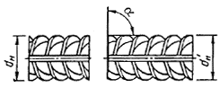 | 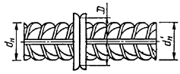 | А-I,  А-II,  А-III | 10—18 | ≥ 1,3 d′_{н} | 0,85⎯ 1,0 | 90°
 |  |  |  | 20—40 | ≥ 1,2 d′_{н} | 0,85⎯ 1,0 | 90°
С1 — Ко,  С2 ⎯ Кн |  |  | A-IV, A-V | 10—32 | ≥ 1,2 d′_{н} | 0,85⎯ 1,0 | 90°
С1 — Ко,  С2 ⎯ Кн |  |  | A-VI | 10—22 | ≥ 1,2 d′_{н} | 0,85⎯ 1,0 | 90°
С1 — Ко,  С2 ⎯ Кн |  |  | aт-iiic | 10—32 | ≥ 1,3 d′_{н} | 0,85⎯ 1,0 | 90°
С1 — Ко,  С2 ⎯ Кн |  |  | aт-ivc | 10—32 | ≥ 1,2 d′_{н} | 0,85⎯ 1,0 | 90°
С1 — Ко,  С2 ⎯ Кн |  |  | aт-v
С1 — Ко,  С2 ⎯ Кн |  |  | aт-vck

Примечания:
1. Арматура класса A-IV, кроме стали марки 80С.
2. Арматура класса at-v только с использованием локальной термической обработки.
3. Для отношения d′_{н}/d_{н} < 0,85 см. п. 12.
Таблица 5

Обозначение типа соединения,  способа сварки | Соединение арматуры |  | Класс арматуры | d_{н} | D | D′ ⎯ 0,1 | L | l′ | α ±10°
Обозначение типа соединения,  способа сварки | до сварки | после сварки
С3—kм | 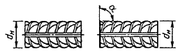 | 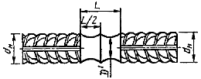 | А-II,  А-III | 10—40 | ≥ 1,2 d′_{н} | d | ≥ 2 d_{н} | 1,5 d_{н} ± 0,2 d_{н} | 90°
С3—kм |  |  | A-IV,  A-V | 10—32
С4—Кп | 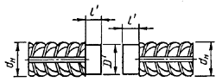 | 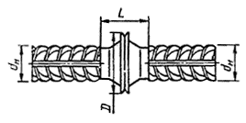 | A-VI | 10—22
С4—Кп |  |  | aт-iiic, aт-iVc, aт-Vc, Ат-VCК | 10⎯32
См. примечания 1, 2 к табл. 4.

Таблица 6

Обозначение типа соединения, способа  сварки | Соединение арматуры |  | Класс арматуры | d_{н} | d’_{н}/d_{н} | l₁ | l₂ | α  ⎯10° | β | l | h₁ | h₂
Обозначение типа соединения, способа  сварки | до сварки | после сварки
С5 — М_{ф},  С6 — М_{п},  С7 ⎯ Р_{в} | 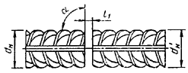  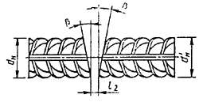 | 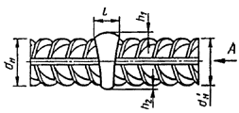  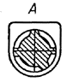 | A-I,  A-II,  A-III | 20⎯40 | 0,5⎯1,0 | 12⎯20  12⎯16 | 5⎯12 | 90° | 10⎯15° | ≤1,5d_{н}  ≤1,2d_{н} | ≤0,15d_{н}  ≤0,05d_{н} | ≤0,2d_{н}  ≤0,05d_{н}

Примечания:
1. Размеры в знаменателе относятся к одноэлектродной сварке.
2. При отношении d’_{н}/d_{н} < 1 линейные размеры относятся к стержню большего диаметра.

Таблица 7

Обозначение типа соединения, способа  сварки | Соединение арматуры |  | Класс арматуры | d_{н} | d’_{н}/d_{н} | l₁ | l₂ | z | α  -10° | β | β₁ | β₂ | l | h₁ | h₂
Обозначение типа соединения, способа  сварки | до сварки | после сварки
С8 — М_{ф},  С9 — М_{п},  С10 ⎯ Р_{в} | 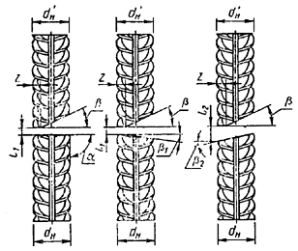 | 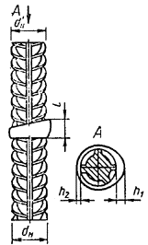 | A-I,  A-II,  A-III | 20⎯40 | 0,5⎯1,0 | 5⎯15  3⎯10 | 8⎯20 | ≤0,15d_{н} | 90° | 40⎯50° | 10⎯15° | 20⎯25° | ≤2d_{н} | ≤25  ≤15 | ≤0,15d_{н}  ≤0,05d_{н}
Примечания:
1. При сварке одноэлектродной и порошковой проволокой разделку стержней со скосом нижнего стержня производить не следует.
2. Разделку с обратным скосом нижнего стержня применять при сварке стержней диаметром ≥32 мм.
3. Размеры в знаменателе относятся к одноэлектродной сварке.
4. При отношении d’_{н}/d_{н} < 1 линейные размеры относятся к стержню большего диаметра.

Таблица 8

Обозначение типа соединения, способа  сварки | Соединение арматуры |  | Класс арматуры | d_{н} | l₁ | α, α₁  -10° | α₂ | L₁ | l | h₁ | h₂
Обозначение типа соединения, способа  сварки | до сварки | после сварки
С11 — М_{ф},  С12 — М_{п},  С13 ⎯ Р_{в} | 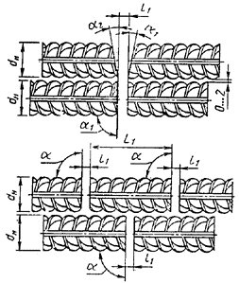 | 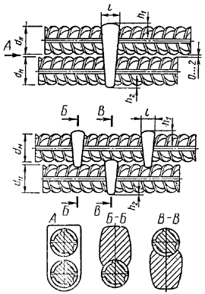 | A-III | 32⎯40 | 12⎯16  12⎯18 | 90° | 12⎯15° | ≥200 | ≤1,2d_{н}  ≤1,3d_{н} | ≤0,15d_{н} | ≤0,2d_{н}
Примечания:
1. В соединениях типа С13 разделку под углом α₂ допускается не производить.
2. Размеры в знаменателе относятся к соединению, в котором сварной шов заполняет полностью сечение двурядной арматуры.
Таблица 9
Обозначение типа соединения, способа  сварки | Соединение арматуры |  | Класс арматуры | d_{н} | d’_{н}/d_{н} | l₁ | β | l_{H}=l | b | H | h₁
Обозначение типа соединения, способа  сварки | до сварки | после сварки
С14 — М_{п} | 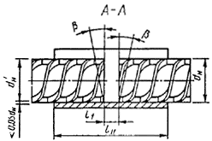  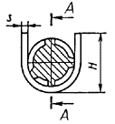 | 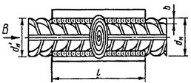 | A-I,  A-II,  A-III | 20⎯40 | 0,5⎯1,0 | 8—12 | ≤10° | 2d_{н}+l₁ | (0,35 - 0,40)d_{н} | ≤1,2d_{н}+s | ≤0,05d_{н}
C15 ⎯ Р_{с} |  |  |  |  |  | 12⎯15 | ⎯
С16 — М_{о} |  |  |  |  |  | 10—20 | ≤10° | 3d_{н}+l₁ | (0,35 - 0,40)d_{н} | ≤1,2d_{н}+s | ≤0,05d_{н}
С14 — М_{п}  С15 — Р_{с}  С16 — М_{о} |  |  | Ат-IIIC,  Ат-IVC | 20⎯32 | 0,5⎯1,0 | Те же значения, в зависимости от способа сварки |  | 4d_{н}+l₁ | (0,35 - 0,40)d_{н} | ≤1,2d_{н}+s | ≤0,05d_{н}
Примечания:
1. Для d_{н} = 20 — 25 мм s = 6 мм, d_{н} = 28 — 40мм s = 8 мм.
2. При отношении d’_{н}/d_{н} = 0,5 — 0,8 следует применять скобу-вкладыш (см. приложение 3).
Таблица 10
Обозначение типа соединения, способа  сварки | Соединение арматуры |  | Класс арматуры | d_{н} | d’_{н}/d_{н} | l₁ | α  -10° | β | z | l_{н} = l | b | H | h₁
Обозначение типа соединения, способа  сварки | до сварки | после сварки
С17 — М_{п} | 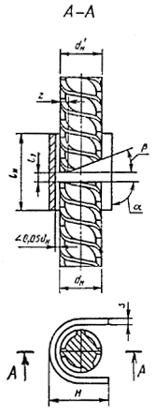 | 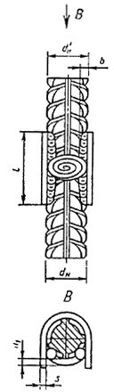 | А-I,  А-II,  А-III | 20—40 | 0,5—1,0 | 6⎯8 | 90° | 30⎯40° | ≤0,15d_{н} | 2d_{н}+l₁ | (0,35⎯0,40)d_{н} | ≤1,2d_{н}+s | ≤0,05d_{н}
С18 — М_{о} |  |  |  |  |  |  |  |  |  | 3d_{н}+l₁ | (0,35⎯0,40)d_{н} | ≤1,2d_{н}+s | ≤0,05d_{н}
С19 — Р_{м} |  |  |  |  |  |  |  |  |  | 2d_{н}+l₁ | (0,35⎯0,40)d_{н} | ≤1,2d_{н}+s | ≤0,05d_{н}
С17 — М_{п} С18 — М_{о}  С19 — Р_{м} |  |  | at-iiic, at-ivc | 20—32 | 0,5—1,0 |  |  |  |  | 4d_{н}+l₁ | (0,35⎯0,40)d_{н} | ≤1,2d_{н}+s | ≤0,05d_{н}
Примечания
1. Для d_{н} = 20 — 25 мм s = 6 мм, для d_{н} = 28 — 40 мм s = 8 мм.
2. См. примечание 2 к табл. 9.
Таблица 11
Обозначение типа соединения, способа  сварки | Соединение арматуры |  | Класс арматуры | d_{н} | d’_{н}/d_{н} | l₁ | α | β | β₁ | γ | γ₁ | h₁ | h₂
Обозначение типа соединения, способа  сварки | до сварки | после сварки |  |  |  |  | ±2° |  |  |  |  | h₁ | h₂
С20 — Р_{м} | 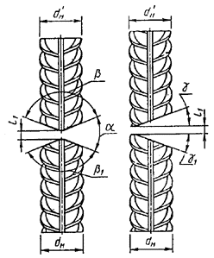 | 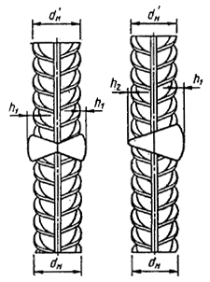 | А-I,  А-II,  А-III | 20⎯40 | 0,5⎯1,0 | 3⎯4 | 55° | 110° | 140° | 25° | 15° | (0,05⎯0,10)d_{н} | ≤0,05d_{н}

Таблица 12
Обозначение типа соединения, способа  сварки | Соединение арматуры |  | Класс арматуры | d_{н} | l_{н} = l | l₁ | b | h
Обозначение типа соединения, способа  сварки | до сварки | после сварки
С21 — р_{н} | 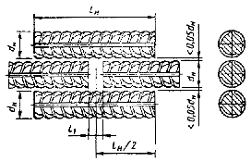 | 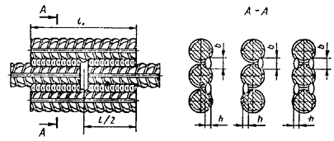 | A-I | 10⎯40 | 6d_{н} | 0,5d_{н}, но ≥10 | 0,5d_{н}, но ≥8 | 0,25d_{н}, но ≥4
С21 — р_{н} |  |  | A-II,  A-III | 10⎯40 | 8d_{н} | 0,5d_{н}, но ≥10 | 0,5d_{н}, но ≥8 | 0,25d_{н}, но ≥4
С21 — р_{н} |  |  | A-IV | 10⎯32 | 10d_{н} | 0,5d_{н}, но ≥10 | 0,5d_{н}, но ≥8 | 0,25d_{н}, но ≥4
С21 — р_{н} |  |  | A-V
С21 — р_{н} |  |  | A-VI | 10⎯22
С21 — р_{н} | То же, но накладки смещены | 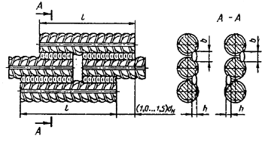 | at-iiic | 6⎯32 | 8d_{н} | 0,5d_{н}, но ≥10 | 0,5d_{н}, но ≥8 | 0,25d_{н}, но ≥4
С21 — р_{н} | То же, но накладки смещены |  | at-ivc,  at-v,  at-vck | 10⎯32 | 10d_{н} | 0,5d_{н}, но ≥10 | 0,5d_{н}, но ≥8 | 0,25d_{н}, но ≥4
Примечания:
1. Соединения арматуры классов A-IV, A-V, A-VI, at-vck, at-v следует выполнять со смещенными накладками, накладывая швы в шахматном порядке.
2. Допускается применять сварку самозащитными порошковыми проволоками и в углекислом газе (СО₂); последнее кроме стали классов A-II и at-iiic.
3. Допускаются двусторонние швы длиной 4d_{н} для соединений арматуры классов A-I, A-II, A-III.
4. Соединения арматуры класса at-v допускаются только из стали марки 20ГС.
Таблица 13
Обозначение типа соединения, способа  стоки | Соединение арматуры |  | Класс арматуры | d_{н} | l_{н} | l₃ | l₄ | b | h
Обозначение типа соединения, способа  стоки | до сварки | после сварки
С22 — Ру | См. С21, но накладки смещены | 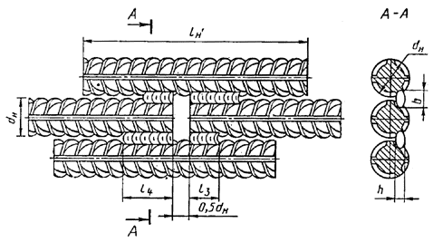 | Ат-V | 14 | 28,5 d_{н} | 5,0 d_{н} | 7,0 d_{н} | 0,5 d_{н},  но ≥ 8 | 0,25 d_{н},  но ≥ 4
 |  |  |  | 16 | 26,5 d_{н}
 |  |  |  | 18 | 24,5 d_{н}
 |  |  |  | 20, 22 | 21,5 d_{н} | 4,5 d_{н} | 6,5 d_{н} | 0,5 d_{н},  но ≥ 8 | 0,25 d_{н},  но ≥ 4
 |  |  |  | 25, 28 | 21,0 d_{н} | 4,5 d_{н} | 6,0 d_{н} | 0,5 d_{н},  но ≥ 8 | 0,25 d_{н},  но ≥ 4
С22 — Ру | См. С21, но накладки смещены |  | Ат-VI | 14 | 34,5 d_{н} | 5,5 d_{н} | 8,5 d_{н} | 0,5 d_{н},  но ≥ 8 | 0,25 d_{н},  но ≥ 4
 |  |  |  | 16 | 29,5 d_{н} | 5,5 d_{н} | 7,5 d_{н} | 0,5 d_{н},  но ≥ 8 | 0,25 d_{н},  но ≥ 4
 |  |  |  | 18 | 25,5 d_{н}
 |  |  |  | 20, 22
 |  |  |  | 25, 28 | 25,0 d_{н} | 5,5 d_{н} | 7,0 d_{н} | 0,5 d_{н},  но ≥ 8 | 0,25 d_{н},  но ≥ 4

Таблица 14
Обозначение типа соединения, способа  сварки | Соединение арматуры |  | Класс арматуры | d_{н} | l = l_{н} | b | h
Обозначение типа соединения, способа  сварки | до сварки | после сварки
С23 — Рэ | 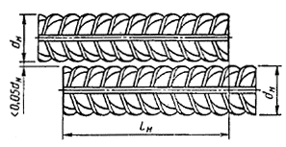 | 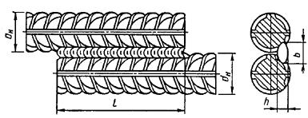 | А-I | 10 — 40 | 6 d_{н} | 0,5 d_{н}, но ≥ 8 | 0,25 d_{н}, но ≥ 4
С23 — Рэ |  |  | А-II,  А-III | 10 ⎯ 25 | 8 d_{н} | 0,5 d_{н}, но ≥ 8 | 0,25 d_{н}, но ≥ 4
С23 — Рэ |  |  | aт-iiic | 10 ⎯ 18 | 8 d_{н} | 0,5 d_{н}, но ≥ 8 | 0,25 d_{н}, но ≥ 4
С23 — Рэ |  |  | aт-ivc | 10 — 18 | 10 d_{н} | 0,5 d_{н}, но ≥ 8 | 0,25 d_{н}, но ≥ 4
Примечания:
1. Допускаются двусторонние швы длиной 4 d_{н} для соединений арматуры классов А-I и А-II (из стали марки 10ГТ).
2. Допускается применять сварку самозащитными порошковыми проволоками и в углекислом газе (CO₂); последнее кроме арматуры классов А-II и aт-iiic (из стали марки Ст5).
Таблица 15
Обозначение типа соединения, способа  сварки | Соединение арматуры |  | Класс арматуры | d_{н} | d’_{н}/d_{н} | l₁ | β | l_{н} =l_{ш} | l | h₁ | H | k
Обозначение типа соединения, способа  сварки | до сварки | после сварки
С24 ⎯ Мф  С25 — Мп  С26 ⎯ Рс | 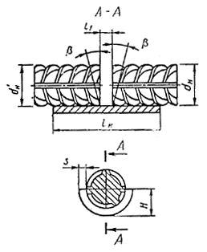 | 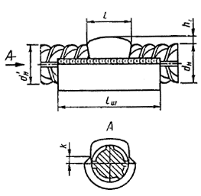 | A-I,  A-II,  A-III | 20⎯40 | 0,5⎯1,0 | 12⎯20  12⎯16 | 5⎯10° | 2d_{н}+l₁ | ≤1,5 d_{н}  ≤1,2 d_{н} | ≤0,15d_{н}  ≤0,05d_{н} | d_{н}/2+s | ≥0,8s
С24 — Мф  С25 — Мп  С26 — Рс |  |  | Ат-IIIC,  aт-ivc | 20⎯32 | 0,5⎯1,0 | 12⎯20  12⎯16 | 5⎯10° | 4d_{н}+l₁
Примечания:
1. Размеры в знаменателе относятся к одноэлектродной сварке.
2. Для d_{н} = 20 — 25 мм s = 8 мм, для d_{н} = 28 — 40 мм s = 10 мм.
3. См. примечание 2 к табл. 9.

Таблица 16
Обозначение типа соединения, способа  сварки | Соединение арматуры |  | Класс арматуры | d_{н} | d’_{н}/d_{н} | l₁ | z | β | α  -10° | l_{н} =l_{ш} | h₁ | H | l | k
Обозначение типа соединения, способа  сварки | до сварки | после сварки
С27—Мф  С28—Мп  С29—Рс | 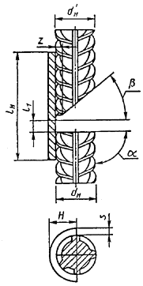 | 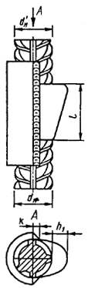 | А-I,  A-II,  A-III | 20⎯40 | 0,5⎯1,0 | 5⎯15  3⎯10 | ≤0,15d_{н} | 40⎯50° | 90° | 2d_{н}+l₁ | ≤25  ≤15 | d_{н}/2+s | ≤2d_{н} | ≥0,8s
С27—Мф  С28—Мп  С29—Рс |  |  | Ат-IIIC,  Ат-IVC | 20⎯32 |  |  |  |  |  | 4d_{н}+l₁
Примечания:
1. Размеры в знаменателе относятся к одноэлектродной сварке.
2. Для d_{н} = 20 — 25 мм s = 8 мм, для d_{н} = 28 — 40 мм s = 10 мм.
3. См. примечание 2 к табл. 9.
Таблица 17
Обозначение типа соединения, способа  сварки | Соединение арматуры |  | Класс арматуры | d | l₁ | α  -10° | β | l_{н} = l_{ш} | l | h₁ | H | k | s
Обозначение типа соединения, способа  сварки | до сварки | после сварки
С30—Мф  С31—Мп  С32—Рс | 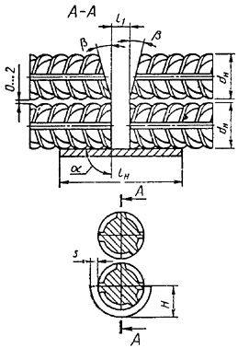 | 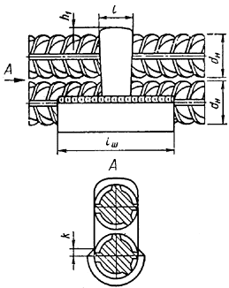 | А-III | 32⎯40 | 12⎯18 | 90° | 12⎯15° | 3d_{н}+l₁ | ≤1,3d_{н} | (0,1⎯0,15)d_{н} | d_{н}/2+s | ≥0,8s | 10

таблица 18
Обозначение типа соединения, способа  сварки | Соединение арматуры с пластиной |  | Класс арматуры | d_{н} | s | l = l_{н} | b | h
Обозначение типа соединения, способа  сварки | до сварки | после сварки
HI—Рш | 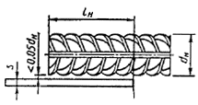 | 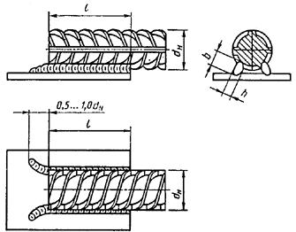 | А-I | 10⎯40 | ≥0,3 d_{н}, но ≥ 4 | 3 d_{н} | 0,5 d_{н}, но ≥ 8 | 0,25 d_{н}, но ≥ 4
HI—Рш |  |  | А-II,  А-III | 10⎯40 | ≥0,3 d_{н}, но ≥ 4 | 4 d_{н} | 0,5 d_{н}, но ≥ 8 | 0,25 d_{н}, но ≥ 4
HI—Рш |  |  | A-IV | 10⎯22 | ≥0,4 d_{н}, но ≥ 5 | 5 d_{н} | 0,5 d_{н}, но ≥ 8 | 0,25 d_{н}, но ≥ 4
HI—Рш |  |  | A-V | 10—32
HI—Рш |  |  | A-VI | 10—22
HI—Рш |  |  | aт-iiic | 10—32 | ≥0,3 d_{н}, но ≥ 4 | 4 d_{н} | 0,5 d_{н}, но ≥ 8 | 0,25 d_{н}, но ≥ 4
HI—Рш |  |  | aт-ivc,  aт-v,  aт-vck | 10—32 | ≥0,4 d_{н}, но ≥ 5 | 5 d_{н} | 0,5 d_{н}, но ≥ 8 | 0,25 d_{н}, но ≥ 4
Примечания:
1. Соединения арматуры классов Ат-V допускаются только из стали марки 20ГС.
2. Допускается применять сварку самозащитными порошковыми проволоками и в углекислом газе (СО₂); последнее кроме арматуры классов А-II и aт-iiic (из стали марки Ст5).
Таблица 19
Обозначение типа соединения, способа  сварки | Соединение арматуры с пластиной |  | Класс арматуры | d_{н} | R | k | n | m | k₁ | s | α  ±3°
Обозначение типа соединения, способа  сварки | до сварки | после сварки
Н2⎯Кр | 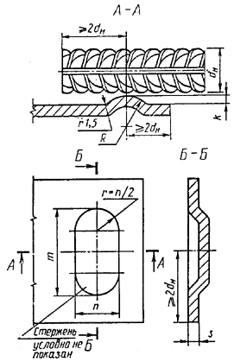 | 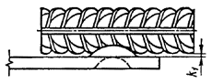  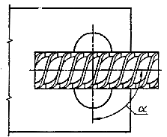 | A-I | 6⎯16 | 1,4 d_{н} | 0,4 d_{н} | 1,8 d_{н} | n +10 | (0,10⎯0,15) d_{н} | ≥0,3 d_{н}, но не менее 4 | 90°
Н2⎯Кр |  |  | A-II | 10—16
Н2⎯Кр |  |  | A-III,  aт-iiic | 6⎯16 | 1,6 d_{н} | 0,4 d_{н} | 2,0 d_{н}

Таблица 20
Обозначение типа соединения, способа  сварки | Соединение арматуры с пластиной |  | Класс арматуры | d_{н} | R | k | n | m | k₁ | s | α  ±3°
Обозначение типа соединения, способа  сварки | до сварки | после сварки
Н3—Кп | 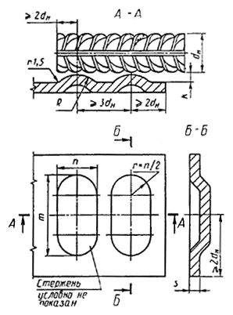 | 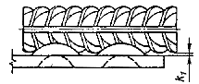  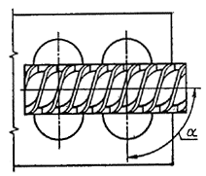 | А-I,  А-II | 12⎯16 | 1,4 d_{н} | 0,4 d_{н} | 1,8 d_{н} | n + 10 | (0,10⎯0,15) d_{н} | ≥0,3 d_{н}, но не менее 4 | 90°
Н3—Кп |  |  | А-III,  aт-iiic | 12⎯16 | 1,6 d_{н} | 0,4 d_{н} | 2,0 d_{н}

Таблица 21
Обозначение типа соединения, способа  сварки | Соединение арматуры с пластиной |  | Класс арматуры | d_{н} | R | k | D | m | k₁ | s | α  ±3°
Обозначение типа соединения, способа  сварки | до сварки | после сварки
Н4⎯Ка | 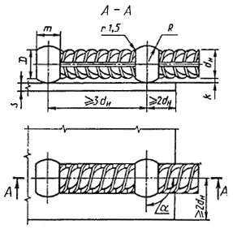 | 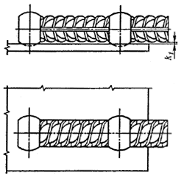 | A-I | 8⎯16 | 1,4 d_{н} | 0,35 d_{н} | 1,7 d_{н} | 1,8 d_{н} | (0,1⎯0,15) d_{н} | 4⎯6 | 90°
Н4⎯Ка |  |  | A-II | 10⎯16
Н4⎯Ка |  |  | A-III | 8—16 | 1,6 d_{н} | 0,40 d_{н} | 1,8 d_{н} | 1,9 d_{н} | (0,1⎯0,15) d_{н} | 4⎯6 | 90°

Таблица 22
Обозначение типа соединения, способа  сварки | Соединение арматуры с пластиной |  | Класс арматуры | d_{н} | s | D | g | β | s/d_{н} | α
Обозначение типа соединения, способа  сварки | до сварки | после сварки
T1⎯Мф  Т2—Рф | 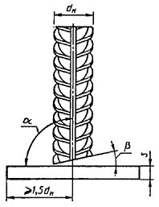 | 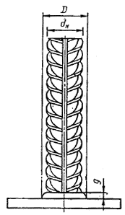 | А-I | 8—40 | ≥4 | (1,5⎯2,5) d_{н} | 3⎯10 | ≤15° | ≥0,50 | 85⎯90°
T1⎯Мф  Т2—Рф |  |  | А-II | 10—25 |  |  |  |  | ≥0,55 | 85⎯90°
 |  |  |  | 28—40 |  |  |  |  | ≥0,70 | 85⎯90°
T1⎯Мф  Т2—Рф |  |  | А-III | 8—25 | ≥6 | (1,5⎯2,5) d_{н} | 3⎯10 | ≤15° | ≥0,65 | 85⎯90°
 |  |  |  | 28—40 |  |  |  |  | ≥0,75 | 85⎯90°
T1⎯Мф  Т2—Рф |  |  | aт-iiic | 10—18 |  |  |  |  | ≥0,65 | 85⎯90°
Примечание. Соединения типа Т2 из арматуры класса aт-iiic допускается выполнять до диаметра 14 мм.
Таблица 23
Обозначение типа соединения, способа  сварки | Соединение арматуры с пластиной |  | Класс арматуры | d_{н} | s | D | g | β | s/d_{н} | α | k | D_{p} | R
Обозначение типа соединения, способа  сварки | до сварки | после сварки
ТЗ—Мж | 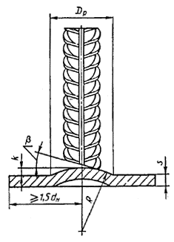 | 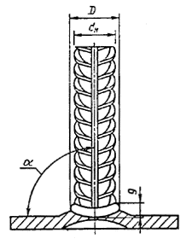 | A-I | 8—25 | ≥4 | (1,5⎯2,5) d_{н} | 5⎯15 | ≤15° | ≥0,4 | 85⎯90° | 0,4 d_{н} | (2,0⎯2,5) d_{н} | (2,0⎯2,5) d_{н}⎯s
ТЗ—Мж |  |  | A-II | 10⎯25
ТЗ—Мж |  |  | A-III | 8—25 | ≥6 | (1,5⎯2,5) d_{н} | 5⎯15 | ≤15° | ≥0,5
ТЗ—Мж |  |  | Ат-IIIC | 8—14

Таблица 24
Обозначение типа соединения, способа  сварки | Соединение арматуры с пластиной |  | Класс арматуры | d_{н} | s | D | g | D_{p} | R | s/d_{н} | k
Обозначение типа соединения, способа  сварки | до сварки | после сварки
Т6⎯Кс | 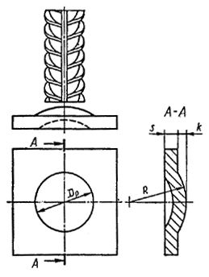 | 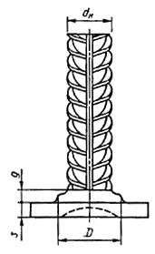 | А-I | 6—20 | ≥4 | 1,4 d_{н} | ≥0,2 d_{н} | 2,0 d_{н} | 2,0 d_{н} | ≥0,4 | 0,5 d_{н}
Т6⎯Кс |  |  | А-II | 10—20 | ≥4 | 1,5 d_{н} | ≥0,2 d_{н} | 2,2 d_{н} | 2,2 d_{н} | ≥0,4 | 0,6 d_{н}
Т6⎯Кс |  |  | А-III | 6—20 | ≥6 | 1,6 d_{н} | ≥0,2 d_{н} | 2,2 d_{н} | 2,2 d_{н} | ≥0,5 | 0,7 d_{н}

Таблица 25
Обозначение типа соединения, способа  сварки | Соединение арматуры с пластиной |  | Класс арматуры | d_{н} | s | D | β | s/d_{н} | α
Обозначение типа соединения, способа  сварки | до сварки | после сварки
Т7⎯Ко | 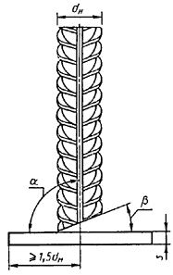 | 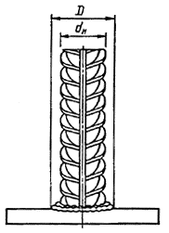 | А-I,  А-II | 10⎯20 | ≥4 | ≥l,2 d_{н} | ≤15° | ≥0,4 | 85⎯90°
Т7⎯Ко |  |  | А-II,  А-III | 10⎯20 | ≥6 | ≥1,3 d_{н} | ≤15° | ≥0,5 | 85⎯90°
 |  |  |  | 22—40 | ≥12
Т7⎯Ко |  |  | Ат-IIIС | 10—22 | ≥6

Таблица 26
Обозначение типа соединения, способа  сварки | Соединение арматуры с пластиной |  | Класс арматуры | d_{н} | s | D_{о} | k | h_{св} | d_{o} | s/d_{н}
Обозначение типа соединения, способа  сварки | до сварки | после сварки
Т8—Мв  Т9—Рв | 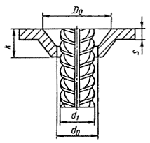 | 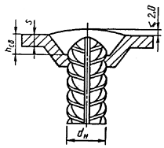 | A-I | 10—36 | ≥4 | 2 d_{н} | 0,5 d_{н} + 0,8 s | 0,5 d_{н} | d₁ + (l⎯3) | ≥0,3
Т8—Мв  Т9—Рв |  |  | A-II | 10—36 | ≥4 | 2 d_{н} | 0,6 d_{н} +0,8 s | 0,6 d_{н} | d₁ + (l⎯3) | ≥0,3
Т8—Мв  Т9—Рв |  |  | A-III | 10—36 | ≥4 | 2 d_{н} | 0,7 d_{н} +0,8 s | 0,7 d_{н} | d₁ + (l⎯3) | ≥0,3
Т8—Мв  Т9—Рв |  |  | aт-iiic | 10—22
Таблица 27
Обозначение типа соединения, способа  сварки | Соединение арматуры с пластиной |  | Класс арматуры | d_{н} | s | d_{о} | D_{o} | s/d_{н} | h₁ | h₂ | D
Обозначение типа соединения, способа  сварки | до сварки | после сварки
Т10—Mс | 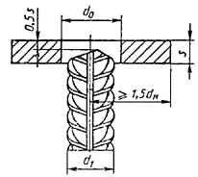 | 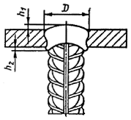 | A-I,  A-II,  A-III,  aт-iiic | 12 | ≥8 | d₁ + 2 | d₀ + 10 | ≥0,5 | 0—1 | 4—5 | 22—26
 |  |  |  | 14 |  |  |  |  |  |  | 26—30
 |  |  |  | 16 |  |  |  |  |  |  | 28—32
T11⎯Мц | 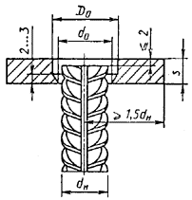 | 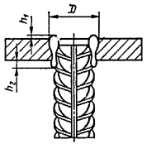 | A-I,  A-II,  A-III,  aт-iiic | 18 | ≥10 | d₁ + 2 | d₀ + 10 | ≥0,5 | 0⎯2 | 5⎯6 | 30—35
 |  |  |  | 20 |  |  |  |  |  |  | 35—42
 |  |  |  | 22 | ≥12 |  |  |  |  |  | 38⎯44
 |  |  |  | 25 |  |  |  |  |  |  | 46—48
Примечания:
1. Арматура класса aт-iiic может применяться диаметром до 18 мм.
2. Для арматуры классов A-III и aт-iiic значение s/d_{н} ≥ 0,55.

Таблица 28
Обозначение типа соединения, способа  сварки | Соединение арматуры с пластиной |  | Класс арма  туры | d_{н} | s | d_{о}  ±2 | z при |  | α  ±5° | s/d_{н} | h₁ | *h₂ при d_{н} ≥12  ±1
 |  |  |  |  |  |  | s = 6⎯7 | s = 8⎯26
Обозначение типа соединения, способа  сварки | до сварки | после сварки
Т12—Рз | 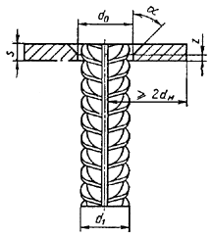 | 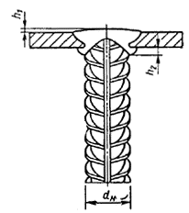 | A-I | 8—40 | ≥6 | d₁ + 2 | 1—2 | 2⎯3 | 50° | ≥0,50 | ≤2 | 4
Т12—Рз |  |  | A-II | 10—40 | ≥8 |  |  |  |  | ≥0,65 | ≤2 | 4
Т12—Рз |  |  | A-III | 8⎯40 | ≥6 |  |  |  |  | ≥0,75 | ≤2 | 4
Т12—Рз |  |  | Ат-IIIC | 8⎯18 | ≥8
* При d_{н} ≤ 12 мм допускается выполнять соединения без подварочного шва.
Таблица 29
Обозначение типа соединения, способа  сварки | Соединение арматуры с пластиной |  | Класс арматуры | d_{н} | l | l₁ | c | c₁ | h₁ | α | s/d_{н}
Обозначение типа соединения, способа  сварки | до сварки | после сварки
Т13—Ри | 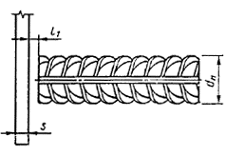 | 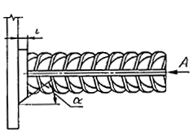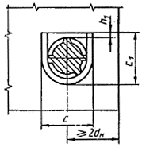 | А-I,  А-II,  А-III | 16 | ≤ d_{н} | 10—14 | 30 | 24 | 2—3 | 15—20° | ≥0,5
 |  |  |  | 18 | ≤ d_{н} | 10—14 | 32 | 27 | 2—3 | 15—20° | ≥0,5
 |  |  |  | 20 | ≤ d_{н} | 12⎯16 | 34 | 29 | 2—3 | 15—20° | ≥0,5
 |  |  |  | 22 | ≤0,8 d_{н} | 12⎯16 | 38 | 31 | 2—3 | 15—20° | ≥0,5
 |  |  |  | 25 | ≤0,8 d_{н} | 12⎯16 | 41 | 33 | 2—3 | 15—20° | ≥0,5
 |  |  |  | 28 | ≤0,8 d_{н} | 12⎯16 | 44 | 38 | 2—3 | 15—20° | ≥0,5
 |  |  |  | 32 | ≤0,5 d_{н} | 12⎯16 | 52 | 44 | 2—3 | 15—20° | ≥0,5
 |  |  |  | 36 | ≤0,5 d_{н} | 12⎯16 | 57 | 47 | 2—3 | 15—20° | ≥0,5
 |  |  |  | 40 | ≤0,5 d_{н} | 12⎯16 | 61 | 52 | 2—3 | 15—20° | ≥0,5

ПРИЛОЖЕНИЕ 1
Обязательное

ТЕРМИНЫ И ПОЯСНЕНИЯ
Таблица 30
Термин | Пояснение
Ванная сварка | Процесс, при котором расплавление торцов стыкуемых стержней происходит, в основном, за счет тепла ванны расплавленного металла
Ванная механизированная сварка | Процесс ванной сварки, при котором подача сварочной проволоки в зону сварки производится автоматически, а управление дугой или держателем — вручную
Ванная одноэлектродная сварка | Процесс ванной сварки, при котором электродный материал в виде одиночного (штучного) электрода подается в зону сварки вручную
Дуговая механизированная сварка порошковой проволокой | Процесс сварки, при котором электродный материал в виде порошковой проволоки подается в зону сварки автоматически
Инвентарная форма | Приспособление многоразового (медь, графит) использования, обеспечивающее формирование наплавленного металла при ванной сварке и легкое удаление после сварки
Стальная скоба-накладка | Вспомогательный элемент, обеспечивающий формирование сварного шва, являющийся неотъемлемой частью соединения и воспринимающий часть нагрузки при работе соединения в конструкции
Крестообразное соединение | Соединение стержней, сваренных в месте пересечения
Осадка (h, мм) стержней в крестообразных соединениях | Величина вдавливания стержней друг в друга на участке, нагретом при контактной сварке до пластичного состояния
Комбинированные несущие и формующие элементы | Элементы, состоящие из остающейся стальной полускобы-накладки и инвентарной медной полуформы
Дуговая механизированная сварка под флюсом без присадочного металла | Процесс, в котором весь цикл сварки выполняется в заданном автоматическом режиме
Дуговая ручная сварка с малой механизацией под флюсом без присадочного металла | Процесс, в котором вспомогательные операции частично механизированы, а весь цикл сварки выполняется вручную

ПРИЛОЖЕНИЕ 2
Справочное

ОЦЕНКА ЭКСПЛУАТАЦИОННЫХ КАЧЕСТВ СВАРНЫХ СОЕДИНЕНИЙ

Комплексная оценка в баллах эксплуатационных качеств сварных соединений (прочность, пластичность, ударная вязкость, металлографические факторы и др.) в зависимости от типа соединения и способа сварки, марки стали и диаметра арматуры, а также температуры эксплуатации (изготовления) при статических нагрузках приведена в табл. 31. При оценке эксплуатационных, качеств при многократно повторяемых нагрузках значения баллов следует ориентировочно снижать на один по сравнению с принятыми значениями при статических нагрузках. При этом дополнительно следует пользоваться нормативными документами на проектирование железобетонных конструкций зданий и сооружений различного назначения.
Баллы для сварных соединений арматуры назначены из условия соблюдения регламентированной технологии изготовления арматурных и закладных изделий.

Для сварных соединений горячекатаной арматурной стали:
5 — гарантируется равнопрочность исходному металлу и пластичное разрушение;
4 — сварное соединение удовлетворяет требованиям ГОСТ 5781, предъявляемым к стали в исходном состоянии;
3 — сварное соединение удовлетворяет требованиям ГОСТ 10922, предъявляемым к сварным соединениям.

Для сварных соединений термомеханически упрочненной арматурной стали:
5 — сварное соединение удовлетворяет требованиям ГОСТ 10884, предъявляемым к стали в исходном состоянии, и характеризуется пластичным разрушением;
4 — временное сопротивление разрыву сварного соединения может быть ниже нормируемого по ГОСТ 10884 до 5 %;
3 — временное сопротивление разрыву сварного соединения может быть ниже нормируемого по ГОСТ 10884 до 10 %.

Оценка эксплуатационных качеств сварных соединений при статической нагрузке

Таблица 31
Обозначение  соединения | Температура  эксплуатации  (изготовления), °С | Арматурные стали, классы, марки, диаметры, мм
Обозначение  соединения | Температура  эксплуатации  (изготовления), °С | А-II |  |  |  |  | A-III |  |  |  |  |  | Ат-IIIC | A-IV | Ат-IVC | A-V | Ат-V | A-VI | Ат-VI
Обозначение  соединения | Температура  эксплуатации  (изготовления), °С | Ст5сп |  | Ст5пс, Ст5Гпс |  | 10ГТ, | 35ГС |  |  | 25Г2С |  |  | Ст5сп, Ст5пс | 20ХГ2Ц 20ХГ2Т | 25Г2С, 27ГС, 28С | 23Х2Г2Т | 20ГС, 20ГС2 | 22Х2Г2С, | 20ГС,  20ГС2,
Обозначение  соединения | Температура  эксплуатации  (изготовления), °С | До 28 | До 40 | До 28 | До 40 | до 32 | До 18 | До 28 | До 40 | До 18 | До 28 | До 40 | До 32 |  |  |  |  | до 22 | до 32
K1⎯Кт  К2⎯Кт | Выше 0 | 5 | 4 | 4 |  | 5 | 5 |  | 4 | 5 | 5 | 4 | 5 | НД | 5 | НД | 4 | НД | 4
K1⎯Кт  К2⎯Кт | До —30 | 5 | 4 | 3 |  | 5 | 4 |  | 4 | 5 | 4
K1⎯Кт  К2⎯Кт | До —40 | 4 | 3 | НД |  | 5 | 3 |  |  | 4 | 4 | 3 | 4 | НД | 4 | НД | 3 | НД | 3
K1⎯Кт  К2⎯Кт | До —55 | НД |  |  |  | 5 | НД |  |  | 3 |  |  |  |  |  |  | НД | НД | НД
К3⎯Рр | Выше 0 | 3 | НД | 3 | НД | 5 | НД |  |  | 3 |  | НД | 4 | НД | 4 | НД | 3 | НД
К3⎯Рр | Ниже 0 | НД
С1—Ко  С2⎯Кн  С3—Км  С4—Кп | Выше 0 | 5 |  | 4 |  | 5 | 5 |  | 4 | 5 |  | 4 | 5 | 4 | 5 | 4 | НД | 3 | НД
С1—Ко  С2⎯Кн  С3—Км  С4—Кп | До —30 |  |  | 3
С1—Ко  С2⎯Кн  С3—Км  С4—Кп | До —40 | 4 |  | НД |  | 5 | 4 |  | 3 | 4 |  | 3 | 4 | 3 | 4 | 3 | НД
С1—Ко  С2⎯Кн  С3—Км  С4—Кп | До —55 | НД |  |  |  | 5 | НД |  |  | 3 |  | НД | 3 | НД | 3 | 3
С5—Мф  С6—Мп  С7⎯Рв  С8⎯Мф  С9—Мп  C10⎯Рв | Выше 0 | 5 | 4 | 4 |  | 5 | ТН | 5 | 4 | ТН | 5 | 4 | НД
С5—Мф  С6—Мп  С7⎯Рв  С8⎯Мф  С9—Мп  C10⎯Рв | До —30 | 4 | 4 | 3 |  | 5 | ТН | 4 | 3 | ТН | 4 | 3
С5—Мф  С6—Мп  С7⎯Рв  С8⎯Мф  С9—Мп  C10⎯Рв | До —40 | 3 |  | НД |  | 5 | ТН | 3
С5—Мф  С6—Мп  С7⎯Рв  С8⎯Мф  С9—Мп  C10⎯Рв | До ⎯55 | НД |  |  |  | 5 | ТН | НД |  | ТН | 3 | 3
С11—Мф  С12—Мп  С13—Рв | Выше 0 | НЦ |  |  |  |  |  |  | 3 | НЦ |  | 4 | НЦ
С11—Мф  С12—Мп  С13—Рв | До ⎯30 |  |  |  |  |  |  |  | 3 |  |  | 3
С11—Мф  С12—Мп  С13—Рв | До ⎯40
С11—Мф  С12—Мп  С13—Рв | До —55 |  |  |  |  |  |  |  | НД |  |  | 3

Обозначение  соединения | Температура  эксплуатации  (изготовления), °С | Арматурные стали, классы, марки, диаметры, мм
Обозначение  соединения | Температура  эксплуатации  (изготовления), °С | А-II |  |  |  |  | A-III |  |  |  |  |  | Ат-IIIC | A-IV | Ат-IVC | A-V | Ат-V | A-VI | Ат-VI
Обозначение  соединения | Температура  эксплуатации  (изготовления), °С | Ст5сп |  | Ст5пс, Ст5Гпс |  | 10ГТ, | 35ГС |  |  | 25Г2С |  |  | Ст5сп, Ст5пс | 20ХГ2Ц 20ХГ2Т | 25Г2С, 27ГС, 28С | 23Х2Г2Т | 20ГС, 20ГС2 | 22Х2Г2С, | 20ГС,  20ГС2,
Обозначение  соединения | Температура  эксплуатации  (изготовления), °С | До 28 | До 40 | До 28 | До 40 | до 32 | До 18 | До 28 | До 40 | До 18 | До 28 | До 40 | До 32 |  |  |  |  | до 22 | до 32
С14—Мп  С15—Рс  С16⎯Мо  С17⎯Мп  С18—Мо  C19⎯Рм | Выше 0 | 5 | 4 | 4 |  | 5 | ТН | 5 | 4 | ТН | 5 | 4 | 5 | НД
С14—Мп  С15—Рс  С16⎯Мо  С17⎯Мп  С18—Мо  C19⎯Рм | До —30 | 4 | 4 | 3 |  | 5 | ТН | 4 | 3 | ТН | 4 | 3 | 5
С14—Мп  С15—Рс  С16⎯Мо  С17⎯Мп  С18—Мо  C19⎯Рм | До —40 | 3 |  | НД |  | 5 | ТН | 3 |  |  |  |  | 4
С14—Мп  С15—Рс  С16⎯Мо  С17⎯Мп  С18—Мо  C19⎯Рм | До ⎯55 | НД |  |  |  | 5 | ТН | НД |  | ТН | 3 | 3 | 3
С20—Рм | Выше 0 | 5 | 5 | 4 | 4 | 5 | ТН | 5 | 4 | ТН | 5 | 5 | НД
С20—Рм | До —30 | 5 | 4 | 4 | 3 | 5 | ТН | 4 | 4 | ТН | 5 | 4
С20—Рм | До —40 | 4 | 3 |  | 3 | 5 | ТН | 4 | 3 | ТН | 4 | 4
С20—Рм | До ⎯55 | НД |  |  |  | 4 | ТН | НД |  | ТН | 3 | 3
С21—Рн | Выше 0 | 5 | 5 | 5 | 4 | 5 | 5 |  | 4 | 5 |  | 5 | 5 | 4 | 5 | 4 |  | 4
С21—Рн | До —30 |  | 4 | 4 |  |  |  |  |  |  |  | 4 | 5 | 4 | 5 | 3 | 3 | 3
С21—Рн | До —40 | 4 | 3 |  |  | 5 | 4 |  | 3 | 4 |  | 4 | 4 | 3 | 4 | 3 | 3
С21—Рн | До ⎯55 | 3 |  |  |  | 5 | 3 |  | 3 | 3 |  |  | 4 | НД | 4 | НД |  | НД | НД
С22—Ру | Выше 0 | НЦ |  |  |  |  |  |  |  |  |  |  |  |  |  |  | 4 | НД | 4
С22—Ру | До —30 |  |  |  |  |  |  |  |  |  |  |  |  |  |  |  | 3 | НД | 3
С22—Ру | До —40
С22—Ру | До ⎯55 |  |  |  |  |  |  |  |  |  |  |  |  |  |  |  | НД | НД | НД
С23—Рэ | Выше 0 | 4 | НД | 4 | НД | 5 | 4 |  | НД | 4 |  | НД | 4 | НД | 4 | НД
С23—Рэ | До —30 | 4 | НД | 3
С23—Рэ | До —40 | 3 | НД | НД | НД | 4 | 3 |  | НД | 3 |  | НД | 3 | НД | 3
С23—Рэ | До ⎯55 | НД |  |  |  |  | НД
Обозначение  соединения | Температура  эксплуатации  (изготовления), °С | Арматурные стали, классы, марки, диаметры, мм
Обозначение  соединения | Температура  эксплуатации  (изготовления), °С | А-II |  |  |  |  | A-III |  |  |  |  |  | Ат-IIIC | A-IV | Ат-IVC | A-V | Ат-V | A-VI | Ат-VI
Обозначение  соединения | Температура  эксплуатации  (изготовления), °С | Ст5сп |  | Ст5пс, Ст5Гпс |  | 10ГТ, | 35ГС |  |  | 25Г2С |  |  | Ст5сп, Ст5пс | 20ХГ2Ц 20ХГ2Т | 25Г2С, 27ГС, 28С | 23Х2Г2Т | 20ГС, 20ГС2 | 22Х2Г2С, | 20ГС,  20ГС2,
Обозначение  соединения | Температура  эксплуатации  (изготовления), °С | До 28 | До 40 | До 28 | До 40 | до 32 | До 18 | До 28 | До 40 | До 18 | До 28 | До 40 | До 32 |  |  |  |  | до 22 | до 32
С24—Мф  С25—Мп  С26⎯Рс  С27⎯Мф  С28—Мп  C29⎯Рс | Выше 0 | 5 | 5 | 5 | 5 | 5 | ТН | 5 | 4 | ТН | 5 | 4 | 5 | НД
С24—Мф  С25—Мп  С26⎯Рс  С27⎯Мф  С28—Мп  C29⎯Рс | До —30 | 5 | 4 | 5 | 4
С24—Мф  С25—Мп  С26⎯Рс  С27⎯Мф  С28—Мп  C29⎯Рс | До —40 | 4 | 4 | 3 |  | 5 | ТН | 4 | 3 | ТН | 4 |  | 4
С24—Мф  С25—Мп  С26⎯Рс  С27⎯Мф  С28—Мп  C29⎯Рс | До ⎯55 | 3 |  |  |  | 5 | ТН | 3 | 3 | ТН | 3 |  | 4
С30—Мф  С31—Мп  С32⎯Рс | Выше 0 | НЦ |  |  |  |  |  |  | 4 | НЦ |  | 4 | НД
С30—Мф  С31—Мп  С32⎯Рс | До —30 |  |  |  |  |  |  |  | 3 |  |  | 3
С30—Мф  С31—Мп  С32⎯Рс | До —40
С30—Мф  С31—Мп  С32⎯Рс | До ⎯55 |  |  |  |  |  |  |  | НД |  |  | НД
Н1⎯Рш | Выше 0 | 4 | 3 | 4 | 3 | 5 | 5 | 4 | 3 | 5 | 4 | 4 | 5 | 4 | 5 | 4
Н1⎯Рш | До —30 | 4 | 3 | 3 |  |  |  |  |  |  |  | 3 | 5 | 3 |  | 3
Н1⎯Рш | До —40 | 3 | НД |  |  | 5 | 4 | 3 | 3 | 4 | 3 | 3 | 4 | 3 | 4
Н1⎯Рш | До ⎯55 | 3 |  |  |  | 4 | НД |  |  | 3 | 3 | НД | 3 | НД | 3 | НД
Н2⎯Кр  Н3⎯Кп  Н4⎯Ка | Выше 0 | 5 | НД | 5 | НД | 5 | 5 | НД |  | 5 | НД |  | 5 | НД
Н2⎯Кр  Н3⎯Кп  Н4⎯Ка | До —30
Н2⎯Кр  Н3⎯Кп  Н4⎯Ка | До —40 | 4 | НД | 4 | НД | 5 | 4 |  |  | 4 |  |  | 4
Н2⎯Кр  Н3⎯Кп  Н4⎯Ка | До ⎯55 | 3 | НД | 3 | НД | 5 | 3
Т1⎯Мф  Т2⎯Рф  Т3⎯Мж | Выше 0 | 5 | 4 |  |  | 5 | 4 |  | 3 | 5 |  | 4 | 4 | НД
Т1⎯Мф  Т2⎯Рф  Т3⎯Мж | До —30 | 4 | 3 |  |  | 5 |  |  | НД | 4 |  | 3 | 4
Т1⎯Мф  Т2⎯Рф  Т3⎯Мж | До —40 | 4 |  |  |  | 5 | 3 |  | НД |  |  | 3 | 3
Т1⎯Мф  Т2⎯Рф  Т3⎯Мж | До ⎯55 | 4 | НД |  |  | 4 | НД |  | НД |  |  | НД

Обозначение  соединения | Температура  эксплуатации  (изготовления), °С | Арматурные стали, классы, марки, диаметры, мм
Обозначение  соединения | Температура  эксплуатации  (изготовления), °С | А-II |  |  |  |  | A-III |  |  |  |  |  | Ат-IIIC | A-IV | Ат-IVC | A-V | Ат-V | A-VI | Ат-VI
Обозначение  соединения | Температура  эксплуатации  (изготовления), °С | Ст5сп |  | Ст5пс, Ст5Гпс |  | 10ГТ, | 35ГС |  |  | 25Г2С |  |  | Ст5сп, Ст5пс | 20ХГ2Ц 20ХГ2Т | 25Г2С, 27ГС, 28С | 23Х2Г2Т | 20ГС, 20ГС2 | 22Х2Г2С, | 20ГС,  20ГС2,
Обозначение  соединения | Температура  эксплуатации  (изготовления), °С | До 28 | До 40 | До 28 | До 40 | до 32 | До 18 | До 28 | До 40 | До 18 | До 28 | До 40 | До 32 |  |  |  |  | до 22 | до 32
Т6⎯Кс | Выше 0 | 5 | НД | 4 | НД | 5 | 4 |  | НД | 5 | 4 | НД
Т6⎯Кс | До —30
Т6⎯Кс | До —40 | 4 | НД | 3 | НД | 5 | 3 |  | НД | 4 | 3
Т6⎯Кс | До ⎯55 | 3 | НД | 3 | НД | 4 |  |  | НД | 3 | 3
Т7⎯Ко | Выше 0 | 5 | 4 | 5 | 4 | 5 | 4 |  | 4 | 5 | 4 | 4 | 5 | НД
Т7⎯Ко | До —30 | 5 | 4 | 4 | 4 | 5 |  |  | 3 | 5 | 4 | 3 | 5
Т7⎯Ко | До —40 | 4 | 3 | 4 | 3 | 5 | 3 |  | 3 | 4 | 3 | 3 | 4
Т7⎯Ко | До ⎯55 | 3 | НД | 3 | НД | 4 |  |  | НД | 3 | 3 | НД | 4
Т8⎯Мв  Т9⎯Рв | Выше 0 | 5 | 4 | 5 | 4 | 5 | 5 |  | 4 | 5 |  | 4 | 3 | НД
Т8⎯Мв  Т9⎯Рв | До —30 |  |  |  |  |  | 4
Т8⎯Мв  Т9⎯Рв | До —40 | 4 | 3 | 4 | 3 | 5 |  |  | 3 | 4 |  | 3 | 3
Т8⎯Мв  Т9⎯Рв | До ⎯55 | 3 | 3 | 3 |  | 4 | 3 |  |  | 3 |  | 3 | 3
Т10⎯Мс  Т11⎯Мц  Т12⎯Рз | Выше 0 | 5 | 4 | 4 |  | 5 | 4 |  |  | 5 |  | 4 | 3 | НД
Т10⎯Мс  Т11⎯Мц  Т12⎯Рз | До —30 | 4 | 4 | 3 |  | 5 |  |  |  | 4 |  | 4 | 3
Т10⎯Мс  Т11⎯Мц  Т12⎯Рз | До —40 | 3 | 3 | НД |  | 5 | 3 |  |  |  |  | 3 | 3
Т10⎯Мс  Т11⎯Мц  Т12⎯Рз | До ⎯55 | НД | НД |  |  | 4 | НД |  |  | 3 |  | 3 | НД
Т13⎯Ри | Выше 0 | 5 | 4 | 4 |  | 5 | НЦ | 5 | 4 | НЦ | 5 | 4 | НД
Т13⎯Ри | До —30 | 4 | 4 | 3 |  | 5 | НЦ | 4 | 4 | НЦ | 4 | 4
Т13⎯Ри | До —40 | 4 | 3 | НД |  | 4 | НЦ | 3 | 3 | НЦ | 4 | 3
Т13⎯Ри | До ⎯55 | 3 | НД |  |  | 4 | НЦ | НД |  | НЦ | 3 | 3

Примечания:
1. Эксплуатационные качества всех типов сварных соединений арматуры класса А-I марок Ст3сп и Ст3пс должны оцениваться также, как арматуры класса А-II марки 10ГТ, а класса А-I марки Ст3кп — как арматуры класса А-II марки Ст5сп и Ст5пс.
2. Эксплуатационные качества крестообразных соединений проволочной арматуры классов Вр-I и Вр-600 настоящим приложением не регламентируют в связи с отсутствием требований к химическому составу стали. Требования к качеству таких соединений приведены в ГОСТ 10922.
3. Арматура класса А-II марки 10ГТ может применяться до температуры минус 70 °С включ.
4. Сварные соединения арматуры класса aт-vck оценивают на один балл ниже соединений из арматуры класса aт-v при температуре эксплуатации до минус 40 °С включ.
5. Сварные соединения С16—Мо, С18—Мо и Н4—Ка оценивают на один балл ниже соединений, приведенных в той же группе.
6. Буквы НД, ТН и НЦ соответственно обозначают, что соединения к применению не допускаются, соединения технологически невыполнимы и соединения, применение которых нецелесообразно.

ПРИЛОЖЕНИЕ 3
Справочное

КОНСТРУКЦИЯ И РАЗМЕРЫ СОЕДИНЕНИИ АРМАТУРЫ С ОТНОШЕНИЕМ ДИАМЕТРОВ ОТ 0,5 ДО 0,8

С14—Мп, С15—Рс, С16—Мо
Таблица 32
ч | После сварки
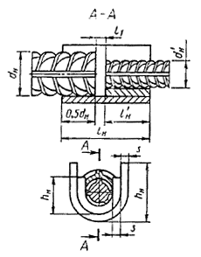 | 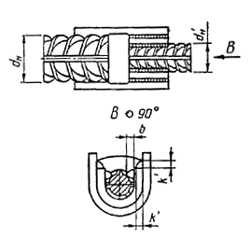

C24—Мф, С25—Мп, С26—Рс
Таблица 33
До сварки | После сварки
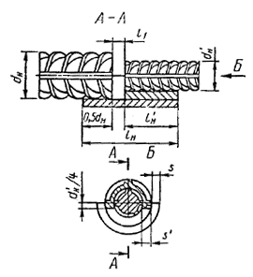 | 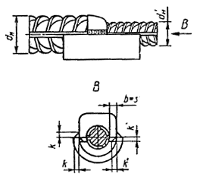
Примечание. ; k ≥ 0,8 s; k’ ≥ 0,8 s’; b = (0,35⎯0,4) d’_{н}; h’_{н} = d’_{н} + s’; l’_{н} = l_{н} - 0,5d_{н} - l₁

ИНФОРМАЦИОННЫЕ ДАННЫЕ
1. РАЗРАБОТАН И ВНЕСЕН Государственным комитетом СССР по строительству и инвестициям
РАЗРАБОТЧИКИ
А.М. Фридман, канд. техн. наук (руководитель темы): Э.Ф. Горохова; Е.Н. Бондарец; Л.А. Зборовский; В.В. Баконин .
2. УТВЕРЖДЕН И ВВЕДЕН В ДЕЙСТВИЕ Постановлением Государственного комитета СССР по строительству и инвестициям от 28.11.91 № 19
3. ВЗАМЕН ГОСТ 14098-85
4. ССЫЛОЧНЫЕ НОРМАТИВНО-ТЕХНИЧЕСКИЕ ДОКУМЕНТЫ
Обозначение НТД, на который дана ссылка | Номер пункта, приложения
ГОСТ 2601-84 | 4
ГОСТ 5264-80 | 16
ГОСТ 5781-82 | 3, приложение 2
ГОСТ 8713-79 | 16
ГОСТ 10884-81 | Приложение 2
ГОСТ 10922-90 | 15, приложение 2

